Être un collégien en classe de 6ème
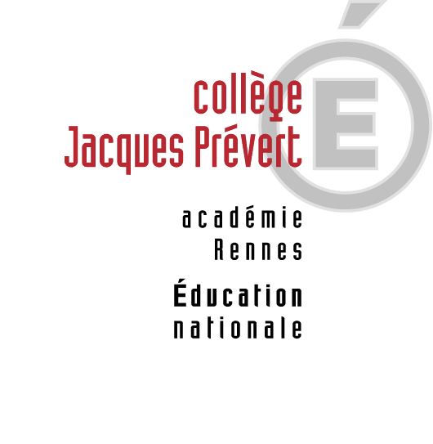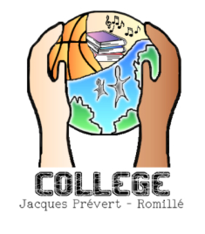
De façon générale en classe :
L’entrée en classe se fait calmement
Les élèves attendent, debout, le calme total et l’autorisation du professeur pour s’assoir.
Les manteaux sont enlevés à l’arrivée dans la salle
Avoir tout son matériel en état
Pas de chewing-gum ou autre nourriture
Lever la main pour demander la parole
Ne pas bavarder
Ne pas écrire sur les tables
Respecter les locaux et le matériel
Respecter ses camardes et ses professeurs

Les attendus pour chaque matière

Matières | Compétences travaillées et attendus en classe | Travail personnel et matériels
Mathématiques | 6 compétences travaillées tout au long des 4 années du collège : calculer, raisonner, communiquer, représenter, modéliser, chercher  Concentration et participation  Respect des consignes et des autres personnes.  Poser des questions si l’on ne comprend pas.  Aborder son travail avec une attitude positive et appliquée. | Apprendre sa leçon et faire ses exercices pour le cours suivant.  Préparation d’une évaluation : être capable de refaire les exercices et revoir particulièrement son cours.  Avoir tout son matériel en état (classeur, cahier, matériel de géométrie, manuel).
Sciences | Les séances de sciences se feront en majorité dans les salles correspondantes.  Dans tous les cas :  - Les sacs sont systématiquement enlevés du dos avant la rentrée en classe  - Les affaires sont sorties sur les tables (paillasses) et les sacs sont sous la table ou au fond de la classe durant les expériences  - Il est interdit de toucher au robinet sans autorisation (interdiction de boire au robinet) | Les leçons sont systématiquement relues et les notions sont apprises au fur et à mesure  Les exercices sont faits à l’arrière du cahier (traces de recherches obligatoires)  Les travaux sont à rendre à la date demandée.  Une pochette transparente qui sera fixée à la fin du cahier (pour les contrôles ou documents non collés)  Une feuille simple de classeur (à disposition dans le cahier. Physique feuille blanche A4)
Anglais | Thèmes abordés : Parler de soi et de son environnement. La phrase simple en grammaire.  Participation active et régulière Installation en îlots (si possible) | Apprendre la leçon quotidiennement.  Réciter le vocabulaire et le vérifier à l’écrit : savoir dire et écrire et être capable de refaire les phrases du cahier (interrogation de leçons orales ou écrites).
Histoire Géographie  EMC | Les compétences travaillées contribuent à l’atteinte des objectifs dans les différents domaines du socle commun, notamment les domaines 1 et 2.  Se repérer dans le temps : construire des repères historiques  Se repérer dans l’espace : construire des repères géographiques  Raisonner, justifier une démarche et les choix effectués  S’informer dans le monde du numérique  Comprendre un document  Pratiquer différents langages en histoire et en géographie  Coopérer et mutualiser  L’année est organisée en séquences d’EMC, d’histoire et de géographie. Chaque séquence peut durer entre deux et trois semaines  Pour ce travail quotidien et régulier, il y aura régulièrement des petits contrôles de connaissances écrits ou oraux  Des évaluations d’une séance évalueront des connaissances et compétences portant sur une séquence entière. Elles sont préparées en classe avec une fiche de préparation à l’évaluation  Des travaux de groupe pour des recherches faites en classe, en salle multimédia ou au CDI donneront lieu à des exposés oraux essentiellement en EMC. | Il est essentiel que les élèves enregistrent régulièrement les connaissances ou des techniques nouvelles d’une séance pour la suivante : le travail à la maison consiste uniquement en l’apprentissage des leçons.  Le bon réflexe est de relire la leçon et les exercices le soir, d’apprendre les mots nouveaux, les dates ou cartes  Pour un travail efficace en classe, il faudra vérifier que votre enfant a bien pensé à mettre dans son cartable tout le matériel nécessaire : cahier, crayons, règle, crayons de couleurs… Les manuels resteront dans la classe.
Français | Comprendre le fonctionnement et l’organisation du collège, du CDI.  Savoir utiliser les nouvelles ressources (CDI, internet, dictionnaires, manuels…)  Devenir autonome dans son travail (écouter en classe, poser des questions,  sollicitations des aides mises en place par le collège : travaux d’études, devoirs faits.)  Développer les compétences de compréhension (Atelier Fluence/Tacit)  Développer les compétences de l’oral à travers des récitations, de la lecture expressive,  des exposés…  Développer le travail sur le brouillon vers une production organisée, argumentée. Les  attentes sont les mêmes durant les quatre années mais les exigences sont croissantes.  Travailler en groupes, coopérer. | Participation active et constructive.  Lecture des œuvres étudiées en classe plus d’autres œuvres choisies en fonction du programme et/ou du goût de l’élève.  Apprentissages réguliers (grammaire, orthographe, conjugaison... )
EPS | Compétence générale de l’EPS : « développer sa motricité et apprendre à s’exprimer avec son corps ».  CA1 – Produire une performance optimale, mesurable à une échéance donnée  CA2 – Adapter ses déplacements à des environnements variés  CA 3 – S’exprimer devant les autres par une prestation artistique et/ou acrobatique  CA 4 – Conduire et maîtriser un affrontement collectif ou interindividuel un rapport d’opposition en sa faveur. | Une tenue adaptée obligatoire pour pratiquer  Obligation de se changer après la pratique  Chaussures adaptées au lieu de pratique (extérieur/intérieur)  Respect des lieux et du matériel  Carnet obligatoire  Respect des horaires (ponctualité notamment dans les vestiaires)  Respect du règlement intérieur (portable en particulier, chewing-gum…)  Pas d’objet de valeur (argent, vêtements…)
Arts Plastiques | Projet général autour de la notion d’objet  Attendus en fin d'année : acquérir le vocabulaire artistique et une certaine autonomie dans les apprentissages  Se constituer un « bagage » artistique et savoir exprimer ses intentions, les justifier, expérimenter divers médias. | Pour l’ensemble des élèves : avoir son matériel (crayons, peinture, papier, ciseaux, etc..)
Éducation Musicale | L’éducation musicale s'articule autour de 2 domaines : « Percevoir » et « Produire » et permet de développer de multiples compétences liées au Socle Commun de Connaissances, de Compétences et de Culture (maitrise de la langue française, maitrise de compétences sociales et civiques, acquisition de l'autonomie et initiative, appropriation de la culture humaniste...)  Chaque heure de cours est constituée de :  - l'écoute d'œuvres musicales d'époques et de styles différentes, avec la découverte de notions musicales diverses.  - la pratique vocale de répertoires variés (récent, ancien, traditionnel, savant, en français ou langue étrangère) | Les évaluations portent sur  - le chant (par petit groupe et collectif)  https://mallettedesparents.education.gouv.fr/  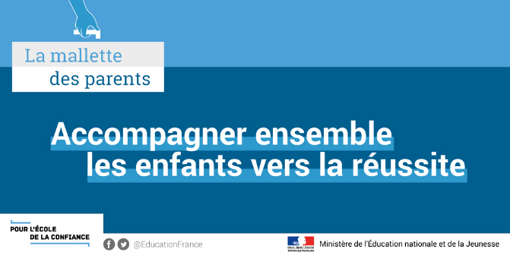  - les leçons  - les activités de création  - la participation orale  - le savoir-être
https://mallettedesparents.education.gouv.fr/

